實驗報告(一)
班級 組別 學號 姓名
題 目：
一、實驗目的：
二、實驗原理:

三、實驗電路圖(1)：
3
2
741
7
4
6
_
+

實驗記錄：
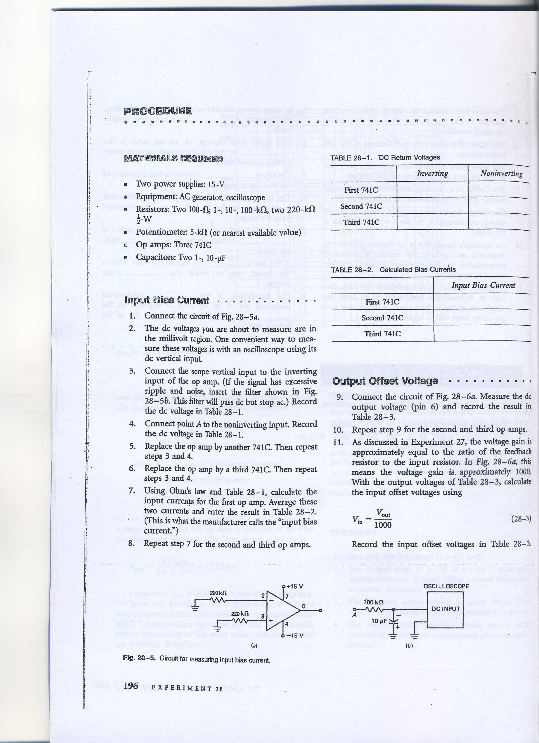
實驗電路圖(2)：
3
2
741
7
4
6
_
+

實驗記錄：
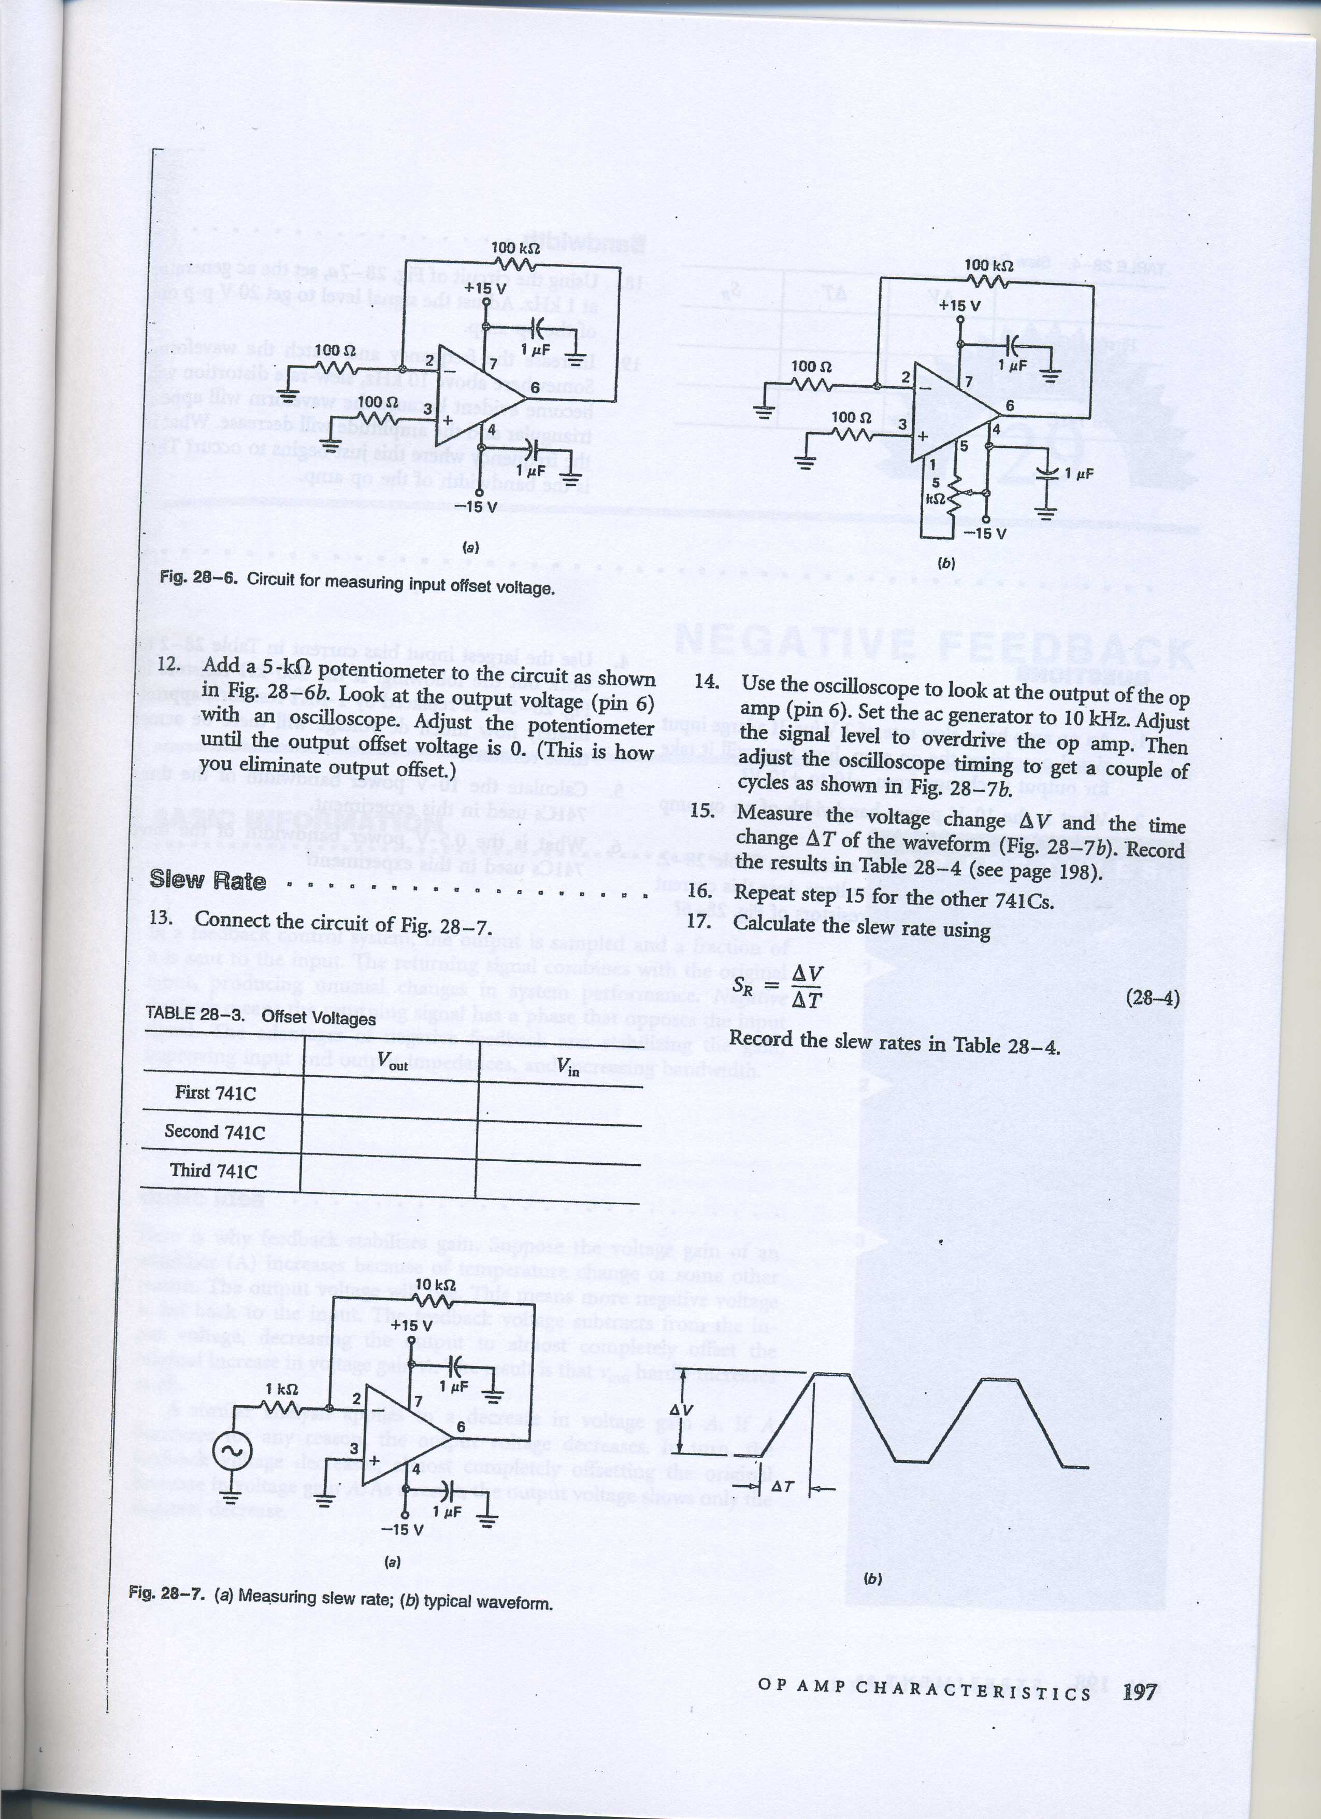
實驗電路圖(3)：
3
2
741
7
4
6
_
+

實驗記錄：
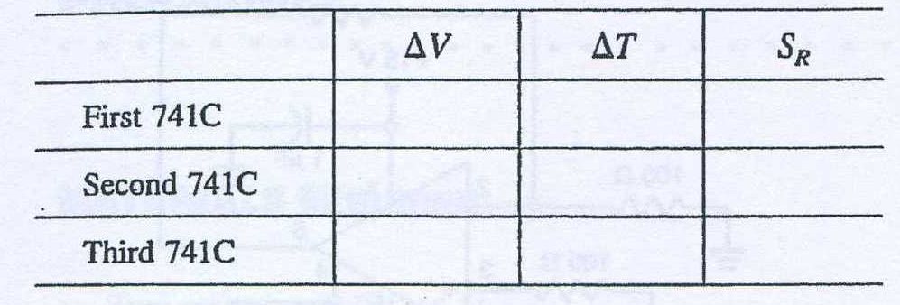

實驗心得：

